

CỘNG HOÀ XÃ HỘI CHỦ NGHĨA VIỆT NAM

QCVN 01-33 : 2010/BNNPTNT

QUY CHUẨN KỸ THUẬT QUỐC GIA
VỀ QUY TRÌNH GIÁM ĐỊNH BỆNH CÂY HƯƠNG LÚA (Balansia oryzae - sativae Hashioka) LÀ DỊCH HẠI KIỂM DỊCH THỰC VẬT CỦA VIỆT NAM

National technical regulation on Procedure for identification
of Udbatta disease (Balansia oryzae - sativae Hashioka)
Plant quarantine pest of Vietnam

HÀ NỘI - 2010

Lời nói đầu
QCVN 01-33 : 2010/BNNPTNT do Ban soạn thảo Quy chuẩn kỹ thuật quốc gia về về quy trình giám định bệnh cây hương lúa biên soạn, Cục Bảo vệ thực vật trình duyệt, Bộ Nông nghiệp và Phát triển nông thôn ban hành tại thông tư số 71/2010/TT-BNNPTNT ngày 10 tháng 12 năm 2010.
QCVN 01-33 : 2010/BNNPTNT xây dựng nhằm đáp ứng yêu cầu đồng bộ và làm căn cứ áp dụng thống nhất trong công tác kiểm dịch thực vật ở Việt Nam.

QUY CHUẨN KỸ THUẬT QUỐC GIA
VỀ QUY TRÌNH GIÁM ĐỊNH BỆNH CÂY HƯƠNG LÚA (Balansia oryzae - sativae Hashioka) LÀ DỊCH HẠI KIỂM DỊCH THỰC VẬT CỦA VIỆT NAM
National technical regulation on Procedure for identification
of Udbatta disease(Balansia oryzae - sativae Hashioka) Plant quarantine pest of Vietnam

I . QUY ĐỊNH CHUNG
1.1. Phạm vi điều chỉnh
Quy chuẩn này quy định quy trình giám định bệnh cây hương lúa (Balansia oryzae- sativae Hashioka)- là dịch hại kiểm dịch thực vật nhóm II của Việt Nam
1.2. Đối tượng áp dụng
Quy chuẩn này áp dụng đối với các tổ chức, cá nhân Việt Nam hoặc nước ngoài có hoạt động liên quan đến lĩnh vực bảo vệ và kiểm dịch thực vật (viết tắt là KDTV) thực hiện giám định bệnh cây hương lúa (Balansia oryzae- sativae Hashioka)- là dịch hại kiểm dịch thực vật (KDTV) nhóm II thuộc Danh mục dịch hại KDTV của Việt Nam ban hành kèm theo Quyết định số 73/2005/QĐ-BNN ngày 14/11/2005 của Bộ trưởng Bộ Nông nghiệp và PTNT.
1.3. Giải thích từ ngữ
Trong quy chuẩn này, các từ ngữ dưới đây được hiểu như sau:
1.3.1. Dịch hại kiểm dịch thực vật: Là loài dịch hại có nguy cơ gây hại nghiêm trọng tài nguyên thực vật trong một vùng mà ở đó loài sinh vật này chưa xuất hiện hoặc xuất hiện có phân bố hẹp và phải được kiểm soát chính thức.
1.3.2. Thực vật: Là cây và những bộ phận của cây còn sống, kể cả hạt giống và sinh chất có khả năng làm giống.
1.3.3. Mẫu: Là khối lượng thực vật, sản phẩm thực vật hoặc tàn dư của sản phẩm thực vật được lấy ra theo một qui tắc nhất định.
1.3.4. Mẫu ban đầu: Là khối lượng mẫu thực vật, sản phẩm thực vật hoặc tàn dư của sản phẩm thực vật được lấy ra từ một vị trí trong lô vật thể.
1.3.5. Mẫu chung: Là mẫu gộp các mẫu ban đầu.
1.3.6. Mẫu trung bình: Là khối lượng thực vật, sản phẩm thực vật hoặc tàn dư của sản phẩm thực vật được lấy từ mẫu chung theo một qui tắc nhất định, dùng làm mẫu lưu và mẫu phân tích.
1.3.7. Mẫu phân tích: Là khối lượng thực vật, sản phẩm thực vật hoặc tàn dư của sản phẩm thực vật được dùng để phân tích, giám định dịch hại trong phòng thí nghiệm.
1.3.8. Tiêu bản: Là mẫu vật điển hình tiêu biểu của dịch hại được xử lý để dùng cho việc định loại, nghiên cứu, giảng dạy, phổ biến kỹ thuật và trưng bày thành các bộ sưu tập.

II. QUY ĐỊNH KỸ THUẬT
2.1. Phương pháp thu thập và bảo quản mẫu
2.1.1. Thu thập mẫu
- Đối với hàng xuất, nhập khẩu, quá cảnh hoặc vận chuyển, bảo quản trong nước: Tiến hành lấy mẫu theo tiêu chuẩn Việt Nam TCVN 4731-89, qui chuẩn kỹ thuật quốc gia QCVN 01-23: 2010/BNNPTNT.
- Đối với cây trồng ngoài đồng ruộng: Lấy mẫu theo Qui chuẩn kỹ thuật quốc gia về phương pháp điều tra phát hiện sinh vật hại cây trồng
2.1.2. Bảo quản mẫu
- Mẫu cây sau khi thu thập ngoài đồng được bọc trong giấy bản và chứa trong các túi ni-lông bảo quản trong tủ lạnh ở nhiệt độ 5 -10ºC.
- Mẫu hạt được chứa trong các túi ni-lông hoặc hộp nhựa kín và bảo quản ở nhiệt độ phòng.
2.2. Thiết bị dụng cụ, hoá chất dùng làm tiêu bản và giám định
- Kính lúp soi nổi có độ phóng đại 10 – 40 lần (10-40x), kính hiển vi có độ phóng đại 40 – 1.000 lần (40-1000x).
- Máy ly tâm, máy lắc, tủ sấy, tủ định ôn, cân điện.
- Bộ dao, kim giải phẫu, panh, kéo.
- Đèn cồn, đĩa petri, ống hút, lam, lamen, bình tam giác, cốc đong.
- Cồn 70⁰, paraphin, lactophenol, acid acetic, nước cất vô trùng.
2.3. Phương pháp phát hiện và giám định bệnh
2.3.1. Trên đồng ruộng
Triệu chứng bệnh thường xuất hiện khi lúa trỗ bông. Sợi nấm bó chặt bông lúa bị bệnh khi còn nằm trong bẹ lá đòng. Bông lúa trỗ ra ngoài cũng bị bó chặt, cứng và đứng thẳng trông như que hương và bị bao phủ bởi một lớp nấm trắng, về sau lớp nấm này cứng và có nhiều đốm nhỏ màu đen. Cây bệnh thường còi cọc ( hình 1 và 2 phụ lục A)
2.3.2. Đối với hạt thóc
2.3.2.1. Kiểm tra trực tiếp
- Quan sát dưới kính lúp soi nổi có thể phát hiện thấy hạt bị bệnh nhỏ, lép, hình dạng méo mó, bao phủ bởi bào tử và sợi nấm Balansia oryzae- sativae khô màu trắng xám ( hình 3 và 4 phụ lục A).
- Dùng kim giải phẫu khêu lớp nấm trên hạt đưa lên lam (có chứa sẵn 1-2 giọt lactophenol), sau đó quan sát cấu trúc sợi nấm và bào tử nấm dưới kính hiển vi với độ phóng đại 100, 200 và 400 lần.
2.3.2.2. Phương pháp rửa quay ly tâm
- Lấy 400 hạt/ mẫu (chú ý các hạt có triệu chứng điển hình), cho toàn bộ số mẫu vào trong bình tam giác, sau đó đổ nước cất ngập hết mẫu hạt. Thêm 1-2 giọt nước xà phòng.
- Đưa bình tam giác có chứa hạt thóc và nước cất lên máy lắc, lắc hạt trong vòng 10 phút. Lấy phần nước sau khi đã lắc đưa vào ống ly tâm và quay ly tâm với tốc độ 2500 – 3000 vòng/ phút trong 20 phút.
- Bỏ phần nước phía trên, giữ lại phần dưới, có thể nhỏ vài giọt glycerol 2% hoặc Lactophenol để loại bỏ phần cặn thừa phía dưới đáy ống ly tâm, sau đó đưa lên lam và quan sát đặc điểm hình thái của nấm dưới kính hiển vi.
2.4. Đặc điểm hình thái của nấm Balansia oryzae - sativae Hashioka (phụ lục A)
III. THẨM ĐỊNH KẾT QUẢ GIÁM ĐỊNH VÀ BÁO CÁO
Sau khi khẳng định kết quả giám định bệnh cây hương lúa (Balansia oryzae- sativae Hashioka)- là dịch hại kiểm dịch thực vật của Việt Nam, đơn vị giám định phải gửi báo cáo về Cục Bảo vệ thực vật kèm theo phiếu kết quả giám định (phụ lục B).
Đối với đơn vị lần đầu tiên giám định và phát hiện được bệnh cây hương lúa phải gửi mẫu hoặc tiêu bản về Trung tâm Giám định kiểm dịch thực vật để thẩm định.
Đơn vị giám định phải đảm bảo thời gian lưu mẫu theo quy định hiện hành.

PHỤ LỤC A
1.Thông tin về dịch hại
1.1. Phân bố và ký chủ
1.1.1.Phân bố
- Trong nước: Bệnh có phân bố ở Thái Nguyên, Bắc Kạn (PQDC, 2004).
- Trên thế giới: Bệnh có phân bố ở Trung Quốc, Indonesia, Ấn Độ, Nhật, Mỹ và miền tây châu Phi (CABI, 2007).
1.1.2. Ký chủ: Lúa (Oryza sativa), cao lương (Sorghum) mạch đen (Secale cereale) và một số loài cỏ.
1.2.Tên khoa học và vị trí phân loại
- Tên tiếng Việt : Bệnh cây hương lúa
- Tên khoa học: Balansia oryzae- sativae Hashioka, 1971.
- Tên khác: Ephelis pallida Pat.,1897
Ephelis oryzae Syd., 1914
Balansia oryzae (Syd.) Naras. & Thirum., 1943
- Vị trí phân loại: Lớp: Ascomycetes.
Bộ: Hypocreales
Họ: Clavicipitaceae
2. Đặc điểm nhận dạng bệnh cây hương lúa
2.1. Đặc điểm nhận dạng bệnh cây hương lúa trên đồng ruộng.
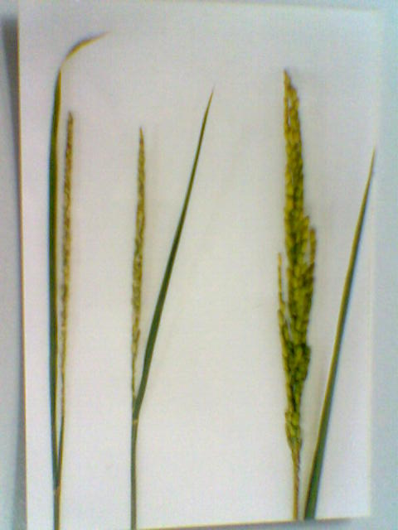
Bông khoẻ
Bông bệnh
Hình 1. Bông lúa bị nhiễm bệnh trên đồng ruộng.
(Nguồn: Trung tâm Giám định kiểm dịch thực vật, 2004)
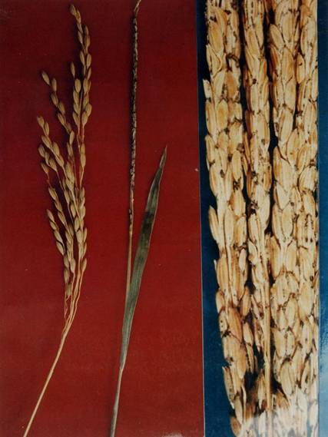
Bông bệnh

Bông khoẻ
Hình 2. Triệu chứng bệnh cây hương lúa trên bông
(Nguồn: P.C. Agarwal and S.B. Mathur, Seed-borne diseases of rice, 1988).
2.2. Đặc điểm nhận dạng bệnh cây hương lúa trên hạt thóc
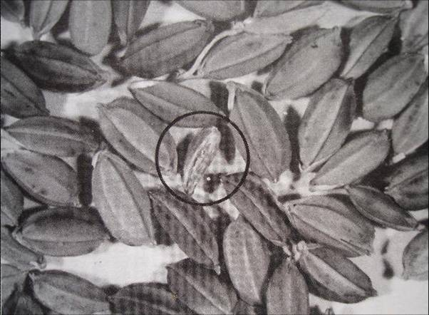 | 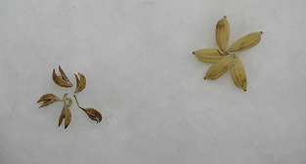  Hạt bệnh  Hạt khoẻ
Hình 3. Triệu chứng bệnh trên hạt  (trong vòng tròn).  (Nguồn: CABI, 2003) | Hình 4. Triệu chứng bệnh trên hạt  (Nguồn: Trung tâm Giám định  kiểm dịch thực vật, 2004)
3. Đặc điểm hình thái của nấm gây bệnh cây hương lúa (Balansia oryzae- sativae Hashioka)- là dịch hại kiểm dịch thực vật của Việt Nam.
Tản nấm cứng không chặt, màu đen hoặc xám nhạt, phát triển và bao quanh trên tất cả chiều dài của bông lúa. Cành bào tử phân nhánh, không màu, kích thước 57- 85 x 0,8 - 1,4 m. Bào tử không màu, đơn bào, hình kim, thẳng hoặc hơi cong, kích thước 12 - 22 x 1,2 – 1,5 m ( hình 5 và 6)
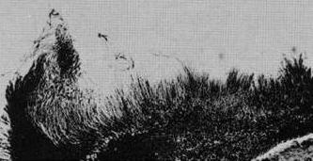 | 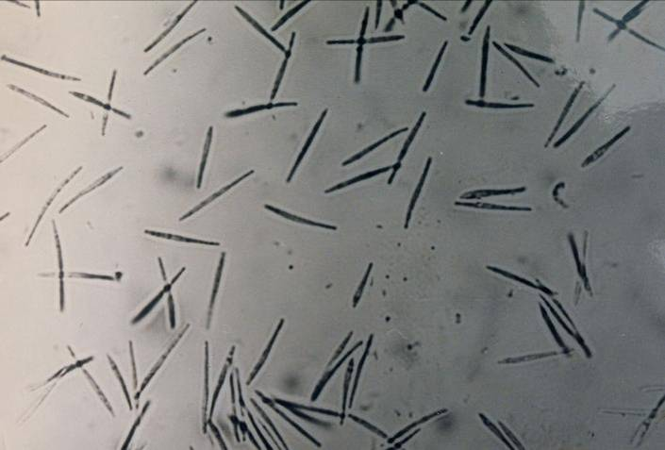
Hình 5. Tản nấm và bào tử nấm  Balansia oryzae-sativae  (Nguồn: S.H.OU. Rice Diseases, 1987) | Hình 6. Bào tử nấm  Balansia oryzae-sativae  (Nguồn: CABI, 2007)

PHỤ LỤC B

QUY ĐỊNH VỀ MẪU PHIẾU KẾT QUẢ GIÁM ĐỊNH
CƠ QUAN BẢO VỆ VÀ KIỂM DỊCH THỰC VẬT  ....................................................  ................................................ | CỘNG HÒA XÃ HỘI CHỦ NGHĨA VIỆT NAM  Độc lập - Tự do - Hạnh phúc  ----------------  ...... ngày ... tháng ... năm 20…..

PHIẾU KẾT QUẢ GIÁM ĐỊNH
Bệnh cây hương lúa (Balansia oryzae- sativae Hashioka)- là dịch hại kiểm dịch thực vật của Việt Nam

- Tên hàng hoá :
- Nước xuất khẩu :
- Xuất xứ :
- Phương tiện vận chuyển : Khối lượng:
- Địa điểm lấy mẫu :
- Ngày lấy mẫu :
- Người lấy mẫu :
- Tình trạng mẫu :
- Ký hiệu mẫu :
10. Số mẫu lưu :
- Người giám định :
- Phương pháp giám định: Theo quy chuẩn kỹ thuật quốc gia về “Quy trình giám định bệnh cây hương lúa (Balansia oryzae- sativae Hashioka)- là dịch hại kiểm dịch thực vật của Việt Nam”.
- Kết quả giám định :
Tên khoa học: Balansia oryzae- sativae Hashioka
Họ: Clavicipitaceae
Bộ: Hypocreales
Là dịch hại kiểm dịch thực vật thuộc danh mục dịch hại kiểm dịch thực vật của Việt Nam.

TRƯỞNG PHÒNG KỸ THUẬT  (hoặc người giám định)  (ký, ghi rõ họ và tên) | THỦ TRƯỞNG ĐƠN VỊ  (ký, ghi rõ họ và tên, đóng dấu)

